Abstract

Key words

Calcium carbonat,
Stearic acid,
Polyethylene,
Mechanical tests,
Improving the mechanical properties of polyethylene with organic and inorganic compounds

Bahador ahadi¹, iman jafari ¹

1Department of Chemical Engineering, Parsian Branch, Islamic Azad University, Parsian, Iran

In this article, in order to investigate the effect of coated calcium carbonate (coated with stearic acid) on high-density polyethylene and test on different samples with 5 and 10% weight percentages of this organic-inorganic filler, several tests were performed. were prepared by pressure molding method. Investigations showed that the increase of coated calcium carbonate increased the tensile strength and impact resistance in the production samples, so that in the impact test, the sample with 10% additive had the highest impact resistance, and in the tensile test, the highest tensile strength It was observed in the sample with 5% additive. The purpose of this research is to study the mechanical properties of polyethylene by combining different minerals such as calcium carbonate and organic materials such as stearic acid and increasing the mechanical strength of the final product. For this purpose, various mechanical tests are performed. Such as tensile strength and impact strength tests as well as FT-IR tests are necessary to identify functional groups and determine the quality of compounds on the samples, and the results of the tests will be examined

بهبود خواص مکانیکی پلی اتیلن باترکیبات آلی و معدنی
بهادر احدی ^{۱} ، ایمان جعفری ^{۲}
۱-دانشجوی کارشناسی ارشد، مهندسی شیمی، دانشگاه ازاد اسلامی واحد پارسیان
۲-استادیار،مهندسی شیمی، دانشگاه آزاد اسلامی واحد پارسیان

دریافت۱۴۰۱/۰۹/۰۱
چکیده

در این مقاله به جهت بررسی اثر کلسیم کربنات کوتد (روکش شده با اسید استئاریک ) بر روی پلی اتیلن با چگالی بالا و تست بر روی نمونه های مختلف با درصدهای وزنی ۵ و ۱۰ درصد از این پرکننده آلی – معدنی آزمایشات متعددی انجام گرفت که نمونه ها با روش قالب گیری با فشار تهیه شدند . بررسی ها نشان داد که افزایش کربنات کلسیم روکش دار شده باعث افزایش مقاومت کششی و افزایش مقاومت ضربه در نمونه های تولیدی گردید به این صورت که در تست ضربه بیشترین مقاومت در برابر ضربه در نمونه با 10 درصد ماده افزودنی و در تست کشش بیشترین مقاومت کششی در نمونه با 5 درصد ماده افزودنی مشاهده گردید.هدف از اين تحقيق مطالعه خواص مکانیکی پلی اتیلن با ترکیب کردن مواد معدنی مختلفی مثل کربنات کلسیم و مواد آلی مانند اسید استئاریک و افزایش مقاومت مکانیکی محصول نهایی می باشد.بدین منظور انجام تست های مختلف مکانیکی از قبیل تست استحکام کششي و استحکام ضربه و همچنین تست FT-IR به جهت شناسایی گروه های عاملی و تعیین کیفیت ترکیبات بر روی نمونه ها ضروری می باشد ونتایج آزمایشات موردبررسي قرار خواهد گرفت
واژگان کلیدی
کلسیم کربنات ،
اسید استئاریک،
پلی اتیلن ،
تست های مکانیکی

مقدمه
مقالات علمی بهادر احدی و ایمان جعفری
بهبود خواص مکانیکی پلی اتیلن باترکیبات آلی و معدنی
شاید بتوان گفت از آغاز حیات، انسان‌ها بدون آگاهی از اینکه پلیمر چیست، از مواد پلیمری استفاده می کردند. واژه پلیمر که از تکواژ پلی گرفته شده، به معنی چند است. پلیمر از دو واژه “پلی” و “مر” ساخته شده است. پلی یعنی چند و مر یعنی جز‌. در واقع پلیمرها موادی هستند که ساختمان مولکول آن‌ها از تعداد زیادی اجزا تکرار شونده تشکیل شده است. امروزه کاربردهای مختلف مواد پلیمری در صنایع گوناگون به گونه ای است که تقریبا هیچ صنعتی را نمی توان یافت که در آن ردپایی از این مواد نباشد
لازری و همکاران^{I} (10) اثر اسید استئاریک را بر رفتار مکانیکی نانو کامپوزیت های پلی اتیلن سنگین با نانوذرات کربنات کلسیم بررسی کردند نتایج پژوهش های آنان نشان داد افزودن ۱۰ درصد وزنی نانوذرات کربنات کلسیم به پلی اتیلن سنگین کاهش مدول یانگ و تنش تسلیم نانو کامپوزیت را سبب میشود.
همچنین وای رانگ و همکاران^{II} (5) در سال 2015 با انجام مطالعه ای نشان دادند که افزودن نانو ذرات کربنات کلسیم بر پلی اتیلن سبب سریع شدن کریستال سازی و مقاومت دمایی خوب شده و افزودن نانو ذرات تا 3% وزنی موجب افزایش قابل توجهی در خواص مکانیکی میشود. بنابر گزارش مقالات متعدد در کامپوزیت های پلیمری پر شده با ذرات پارامترهای مختلفی بر خواص مکانیکی کامپوزیت های حاصل تاثیر گذار هستند که عبارتند از مقدار پرکننده شکل پرکننده میزان پراکندگی ذرات در ماتریس و کلوخه شدن نوع و میزان روکش ذرات نوع و میزان سازگار کننده(6-9-2-1).از طرفی هم سرائيان پيام، گلزار محمد (1) اظهار داشتند رطوبت می تواند خواص مکانیکی و کیفیت قطعات تولید شده را به شدت تحت تاثیر قرار دهد .لذا باید پیش از اکسترود کردن ترکیبات نانو ذرات کربنات کلسیم به مدت دو ساعت در دمای ۱۲۰ درجه سانتیگراد در کوره خشک شود( 11).کیس آ و لین وای و زویدردوین ^{III} (9-11-25) نشان دادند با توجه به اینکه تمایل زیادیبه کلوخه شدن دارند برای کاهش انرژی سطحی و سازگاری آنها با ماتریس پلیمری روکش دادن آنها در اندازه مناسب که یک تک لایه اسید استئاریک می باشد ضروری است. این روکش تک لایه انرژی سطحی برهم کنش‌های ذره - ذره و ماتریس-ذره را کاهش می دهد و منجر به خواص مکانیکی بهتر کامپوزیت‌های حاصل می شود.جی پیچارد و ک گهر(19و26) نشان داد وجود روکش اسید استئاریک بر سطح نانو ذرات، به طور چشمگیری انرژی آزاد سطح پرکننده و در نتیجه برهمکنش ذره-ذره را کاهش داده که این امر منجر به پراکندگی بهتر نانو ذرات در زمینه و کاهش کلوخه شدن آ نها می گردد. هر چند روک شدهی سطح، انرژی سطحی را به میزان قابل توجهی کاهش میدهد اما به دلیل کوچکی ذرات و بزرگی سطح ویژه و در نتیجه بالا بودن تراز انرژی آزاد سطح، باز هم احتمال به هم چسبیدن ذرات و کلوخه شدن در درصدهای بیشتر پرکننده وجود دارد .در تراکم بالای ذرات فاصله بین ذرات کم می شود احتمال برهمکنش بین سطح ذرات و در نتیجه کلوخه شدن وجود دارد هرچند که روکش دادن سطح انرژی سطحی را به میزان قابل توجهی کاهش می دهد اما به دلیل کوچک بودن ذرات و بالا بودن سطح ویژه و انرژی آزاد سطح باز هم احتمال چسبیدن ذرات به هم کلوخه شدن در درصد های بالای پر کننده وجود دارد(9-25-12-4)
مقالات علمی بهادر احدی و ایمان جعفری
بهبود خواص مکانیکی پلی اتیلن باترکیبات آلی و معدنی
اس صاحبیان و همکاران(22) بیان داشتند با توجه به اینکه ذرات دارای ابعاد نانو هستند صرفنظر از مناطق کلوخه شده در یک درصد وزنی و حجمی معین تعداد بسیار زیادی ذره در زمینه پلیمری پخش شده و فاصله ذرات در مقایسه با ذرات در ابعاد میکرون بسیار کم است.
اچ ار دنیس و دی ال هانتر و راکش کا و الیوت کنل(7و8) نشان دادند به دلیل ابعاد کوچک نانو ذرات نسبت به میکرو ذرات،مساحت سطح بزرگی براي ذرات وجود دارد که موجب می شود انرژي سطحی بزرگی به سیستم اعمال کنند .در نتیجه براي کاهش این اثرات از ماده اي که مولکول آن از یک سو قطبی و از سوي دیگر غیرقطبی است، براي پوشش سطح نانو ذرات کربنات کلسیم استفاده میشود تا انرژي سطحی نانو ذرات را کاهش داده و پیوند قويتري بین ذره و زمینه ایجاد کند لذا در تحقیق حاضر از نانوکربنات کلسیم که با اسید استئاریک روکش شده، براي تقویت کردن زمینه پلی اتیلن استفاده شده است.
بهبود خواص مکانیکی پلی اتیلن باترکیبات آلی و معدنی
لین وای و همکاران لینگ زد و ما سی جی (11-13-14) اظهار داشتند نانوذرات کربنات کلسیم به دلیل برخورداری از نسبت سطح به حجم بالا همچنین میتوانند در صورت برهمکنش مناسب با بستر پلیمری و نیز توزیع یکنواخت در آن علاوه بر افزایش استحکام ضربه مدل و سفتی ماتریس را نیز به میزان چشمگیری افزایش دهند
عثمان ام ای و همکاران (18) معتقدند مقدار اسید استئاریک مورد نیاز برای یک پوشش تک لایه می تواند بسیار موثر واقع گردد به طوریکه هر یون کلسیم مساحت۰.۲ نانومتر مربع را اشغال می کند مساحت سطح مخصوص نانوذرات گزارش شده توسط شرکت فروشنده ۱۷ متر مربع بر گرم می باشد که با توجه به ساختار کریستالی آن تخمین زده می شود .هر مولکول اسید به یک یون کلسیم وصل شود و به طور عمودی نسبت به سطح ذره جهت گیری کند (11-25-18)
مقالات علمی بهادر احدی و ایمان جعفری

مواد و روش ها:

مواد مورد استفاده در این تحقیق عبارتست از از پلی اتیلن (به عنوان فاز زمینه) گریدBL3 و با دانسیته 95/0 و شاخص MFI(190c/21.16):21 از واحد پلیمر کرمانشاه تهیه گردید .همچنین نانو ذرات کلسیم کربنات و پوشش دهنده ما یعنی استئاریک اسید از شرکت مرک آلمان تهیه گردید.مشخصات نانو کلسیم کربنات ارایه شده توسط شرکت نشان میدهد اندازه ذرات حدود ۶۰ تا ۷۰ نانومتر می باشد (شکل 1)

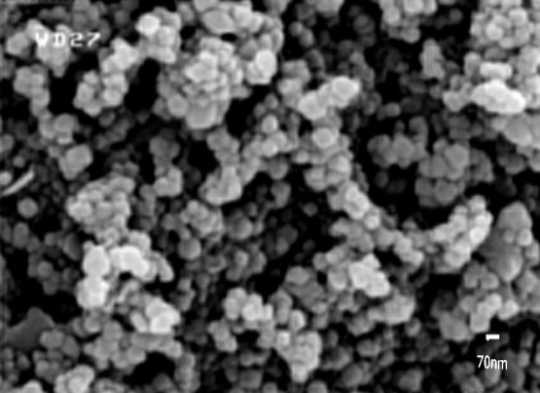
شکل ۱-ابعاد نانوذرات کلسیم کربنات
ماییتی اس ان و ام روسو و همکاران( 20- 15) بیان افزودن پرکننده های معدنی به زمینه پلیمرهای گرمانرم مجموعه‌ای از خواص پلیمر را مانند تنش تسلیم تغییر شکل تسلیم چقرمگی و استحکام شکست تغییر می دهد.
مقالات علمی بهادر احدی و ایمان جعفری
همچنین از آثار افزایش ذرات معدنی به زمینه گرمانرم ها افزایش استحکام تنش تسلیم و کاهش چقرمگی و قابلیت تغییر شکل ماده است( 17 -16)
علاوه بر این افزایش پایداری ابعادی مقاومت خزشی و کاهش ضریب انبساط گرمایی و افت چقرمگی نیز با افزایش نانوذرات کربنات کلسیم به زمینه پلی اتیلن سنگین به دست آمده است( 22- 21 )
یانگ اچ و همکاران( 23) اظهار دارند کربنات کلسیم از پرکاربرد ترین و مهمترین پرکننده های مورد استفاده در ساخت کامپوزیت ها از جمله کامپوزیت های زمینه اتیلن می باشد که خواص تقویت کنندگی خوبی نیز دارد ارزان بودن در دسترس بودن سبکی سهولت روکش دهی سطحی تولید آسان و قابلیت تحمل بار بالای آن از جمله عواملی هستند که باعث کاربرد وسیع این ماده به عنوان تقویت‌کننده شده است
این نوع کامپوزیت های حاصل در محدوده گسترده ای از کاربرد ها مانند لوله های فاضلاب ابزار باغبانی فیلم های تنفس و غیره استفاده می شوند( 9) .چان سی ام و همکاران( 4) نیز بیان دارند که نانوذرات کربنات کلسیم می توانند به عنوان پرکننده بسیاری از ترموپلاستیک ها استفاده شوند زیرا دمای فرآوری بیشتر ترموپلاستیک ها زیر ۴۰۰ درجه سانتیگراد است
دستگاه ها:
بهبود خواص مکانیکی پلی اتیلن باترکیبات آلی و معدنی
1)دستگاه یونیور سال مدل santam stm20 برای انجام تست کشش
2)دستگاه تست ضربه ۲۰۰ ژول satnam
3)دستگاه طیف سنج مادون قرمز ft-ir مدل Bruker alpha
تست ضربه چارپی چیست؟

در آزمون ضربه شارپی نمونه به صورت یک تیر با تکیه گاه ساده تعبیه می شود و ضربه در میانه دهانه تیر، درست پشت محل شیار وارد می گردد. در دستگاه تست شارپی استاندارد، انرژی آونگ در پایین ترین نقطه حرکت برابر با ۳۲۰ ژول است. البته ماشین های شارپی کوچک تری هم ساخته شده اند. سرعت آونگ دستگاه شارپی استاندارد ۳۲۰ ژولی، در پایین ترین نقطه‌ی حرکت، به طور قابل ملاحظه ای بیشتر از سرعت برخورد آونگ ماشین ایزود استاندارد و در حدود ۵ متر بر ثانیه است. نمونه های تست شارپی را می توان با شیار V شکل یا U شکل تهیه کرد.
بهبود خواص مکانیکی پلی اتیلن باترکیبات آلی و معدنی

آزمون ضربه چارپی برای ارزیابی خواص ضربه ای در دماهایی غیر از دمای محیط نیز مناسب است زیرا لازم نیست نمونه آزمایش در گیره بسته شود.

مورد دیگری که از تست ضربه شارپی می توان به دست آورد، سطح شکست است. در این روش تعیین می شود که شکست رشته ای (شکست برشی)، دانه ای (شکست رخ برگی) یا مخلوطی از هر دو است. این حالت های مختلف شکست به سادگی و حتی بدون بزرگنمایی با چشم غیر مسلح قابل تشخیص . سطح صاف شکست (رخ برگی) ظاهر براقی دارد. در صورتی که سطح شکست به صورت نرم باشد، (شکست رشته ای)، دارای ظاهری کدر است.
برای بررسی سطح شکست معمولا درصد شکست رخ برگی یا رشته ای تخمین زده می شود. شکست رشته ای ابتدا در اطراف سطح بیرونی نمونه (لبه برش) ظاهر می شود.در تصویر 2 نمونه ما بعد از تست ضربه قابل مشاهده می باشد.
مقالات علمی بهادر احدی و ایمان جعفری
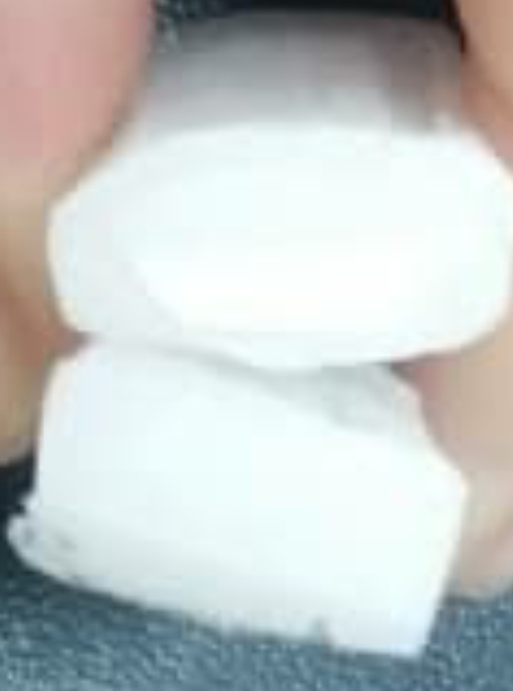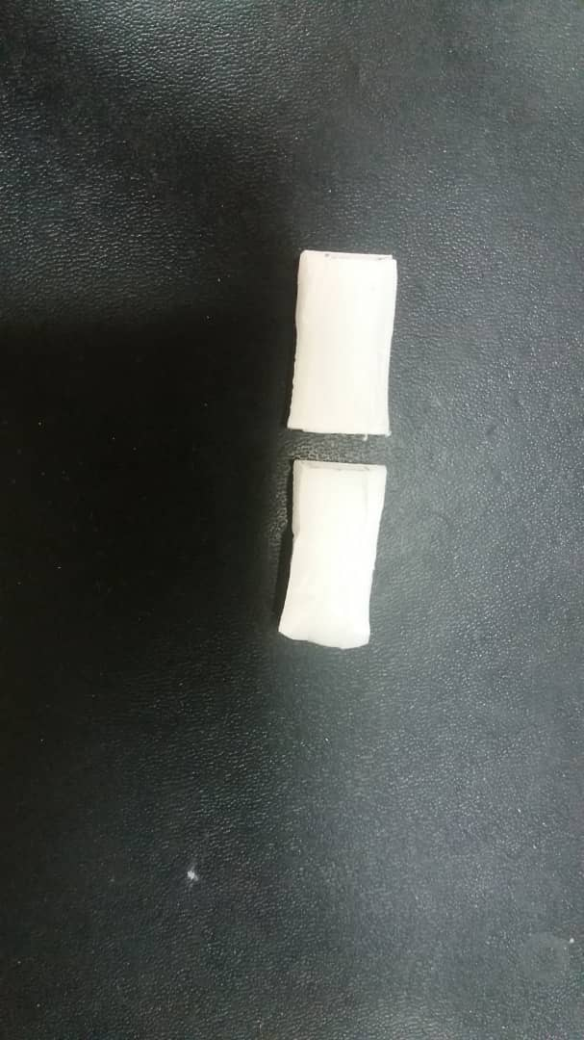

شکل ۲-نمونه بعد از گسیختگی در تست ضربه
آزمون کشش
مقالات علمی بهادر احدی و ایمان جعفری
آزمون کشش یکی از آزمون‌های مخرب است که نمونه تحت نیروی کششی تک بعدی تا نقطه شکست قرار می‌گیرد و این درحالیست که ازدیاد طول نیز به‌صورت همزمان با نیروی اعمالی (بار اعمالی) ثبت می‌شود. دستگاه مورد استفاده در این تست دستگاه یونیور سال مدل santam stm20 میباشد )شکل2-3(.در ادامه نیز تصویر قطعه ما بعد از ازمون کشش که دچار گسیختگی کامل شده است را مشاهده می کنید (شکل 4)
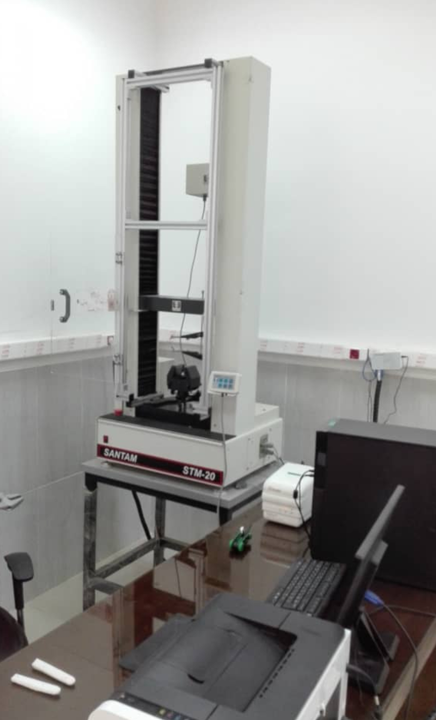

شکل۳-دستگاه تست کشش ساتنام STM-20

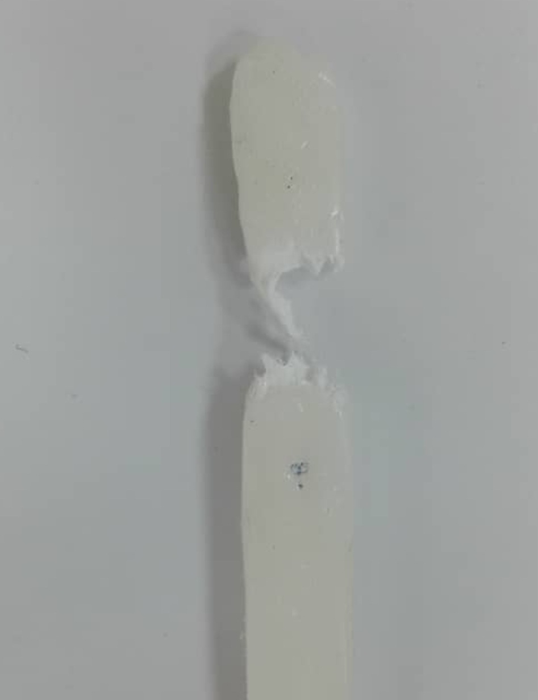

شکل ۴قطعه بعد از گسیختگی در تست کشش

بهبود خواص مکانیکی پلی اتیلن باترکیبات آلی و معدنی
نتایج حاصل از آزمون کشش به‌طور معمول برای انتخاب یک ماده به منظور کنترل کیفیت و پیش‌بینی اینکه چگونه یک ماده تحت انواع دیگری از نیروها واکنش نشان می‌دهد به کار می‌رود. منحنی تنش-کرنش مهندسی بر اساس مقادیر نیرو اعمالی-ازدیاد طول رسم می‌شود لذا خروجی آزمون یک منحنی تنش/کرنش می‌باشد که نشان دهنده رفتار ماده تحت کشش است.توضیحی پیرامون این منحنی در زیر اورده شده است.

تست کشش (بررسی اثرات اعمال نیرو)
تحلیل تست کششی ما بیانگر این است که در ۳ حالت بدون ماده افزودنی و با افزایش۵ و ۱۰ درصد از ماده افزدنی ، نتایج متفاوتی را شاهد بودیم که به ترتیب به تشریح آنها خواهیم پرداخت . مهمترین بحث در توضیح این نمودار ها نقطه ماکزیمم نمودار میباشد که بیانگر میزان استحکام کششی و قدرت قطعه در برابر کشش می باشد که معیار و ملاک ما برای ساخت قطعات مستحکم و مقاوم در برابر کشش می باشد
بهبود خواص مکانیکی پلی اتیلن باترکیبات آلی و معدنی

الف -حالت اول (قطعه بدون ماده افزودنی)

در نمودار1 مطابق نمودار تنش کرنش درمی یابیم که قطعه با افزایش طولی معادل ۲۰.۹ میلیمتر و با تحمل نیرویی معادل ۱۵۰۲ نیوتن قطعه هیچ نوع از هم گسیختگی ندارد ولی بعد از گذشتن از این مرحله (نقطه پیک ) قطعه شروع به گسیختن و در نهایت بعد از ۵ دقیقه و ۵۹ ثانیه و با
مقالات علمی بهادر احدی و ایمان جعفری

افزایش طولی معادل ۲۹.۹ میلیمتر کاملاً قطعه گسیخته می گردد

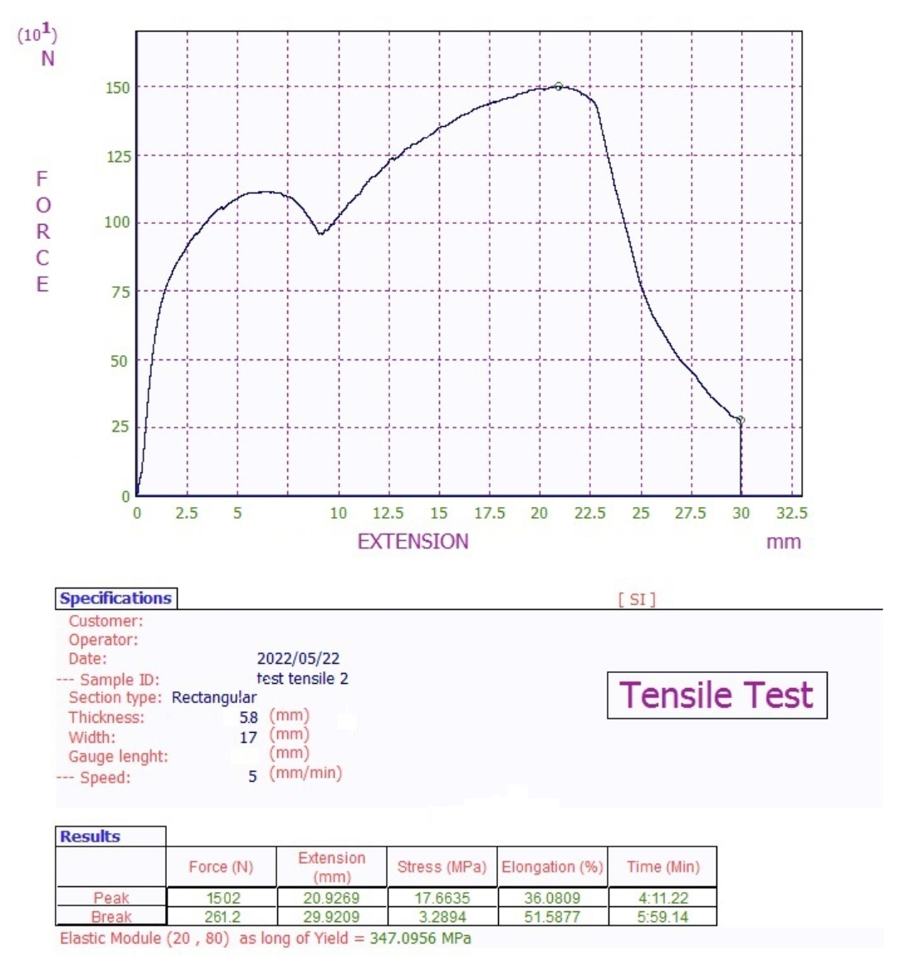

نمودار1- نمودار تنش کرنش حالت یک قطعه بدون ادیتیو

ب-حالت دوم (قطعه با ۵ درصد ماده افزودنی )

مطابق نمودار 2 پیداست در نمودار تنش کرنش بعد از گذشت۱ دقیقه و ۱۹ ثانیه قطعه با افزایش طولی معادل ۶.۵ میلیمتر و با تحمل نیرویی معادل ۲۱۲۳ نیوتن قطعه هیچ نوع از هم گسیختگی ندارد. ولی بعد از گذشتن از مرحله ماکزیمم نمودار یعنی نقطه پیک قطعه به گسیختن می‌کند و در نهایت بعد از ۴ دقیقه و ۴۴ ثانیه و با افزایش طولی معادل۲۳.۶ میلیمتر کاملاً قطعه گسیخته می گردد
مقالات علمی بهادر احدی و ایمان جعفری

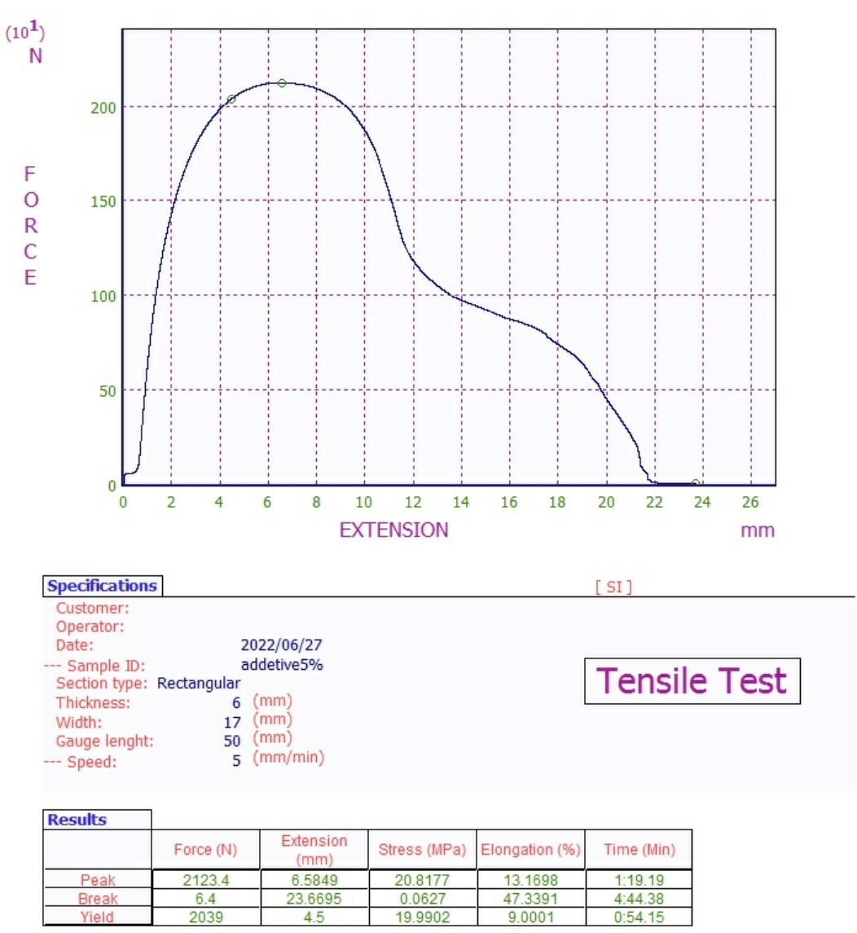
نمودار2- نمودار تنش کرنش حالت دوم قطعه با ۵ درصد ادیتیو

در جدول زیر جزئیات میزان نیروهای وارد شده به قطعه و میزان افزایش طول قطعه آمده است.(شکل 5)

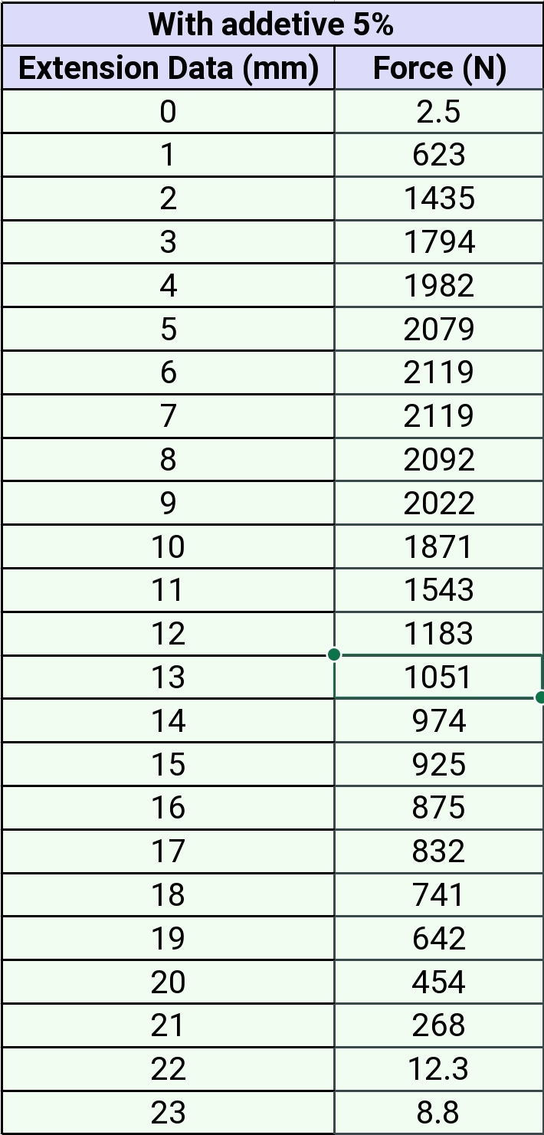
شکل 5 نیروهای وارده به قطعه و میزان افزایش طول قطعه با ۵ درصد ماده افزودنی
بهبود خواص مکانیکی پلی اتیلن باترکیبات آلی و معدنی

ج-حالت سوم (قطعه با ۱۰ درصد ماده افزودنی)

همانطور که در نمودار3 پیداست مطابق نمودار تنش کرنش بعد از گذشت۱ دقیقه و ۲۶ ثانیه قطعه با افزایش طولی معادل ۷.۱۴ میلیمتر و با تحمل نیرو معادل ۱۹۶۲ نیوتن قطعه هیچ نوع از هم گسیختگی ندارد. ولی بعد از گذشتن از این مرحله (نقطه پیک ) قطعه شروع به گسیختن می‌کند و در نهایت بعد از ۴ دقیقه و ۴۷ ثانیه و با افزایش طولی معادل ۲۳.۹ میلیمتر کاملاً قطعه گسیخته می گردد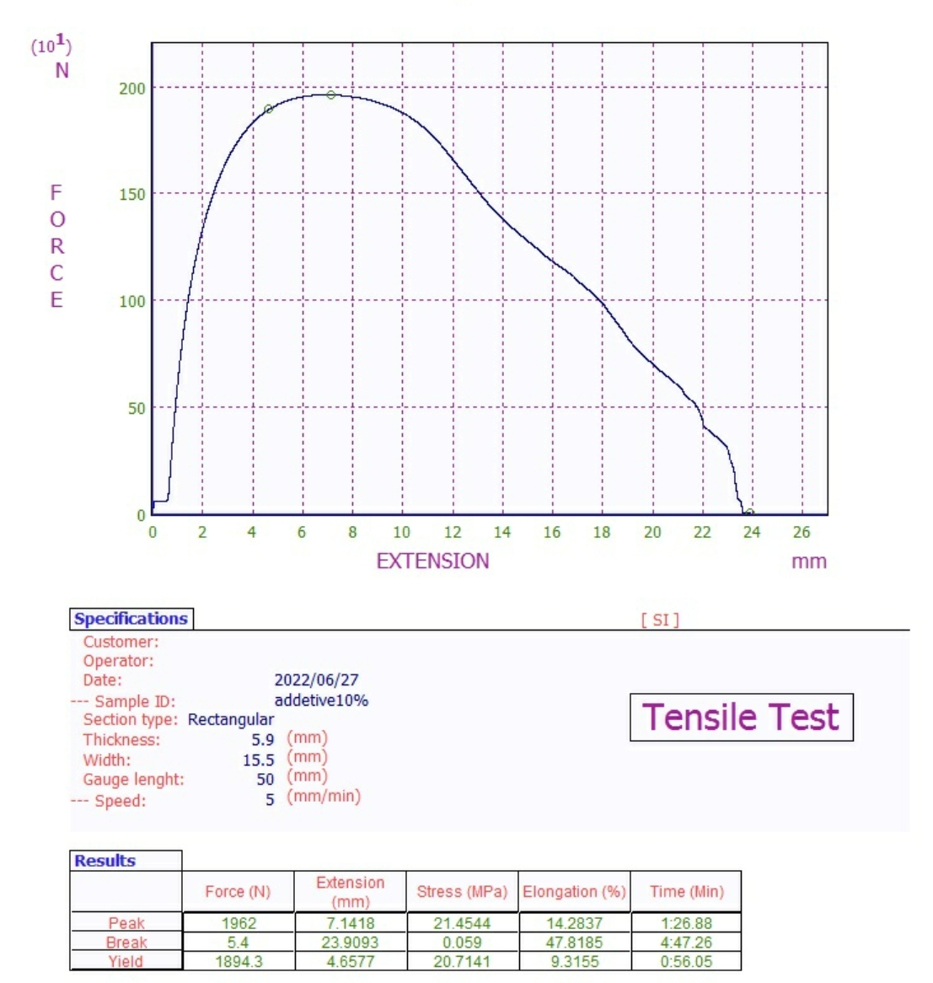نمودار۳ نمودار تنش کرنش حالت سوم قطعه با ۱۰ درصد ادیتیو
بهبود خواص مکانیکی پلی اتیلن باترکیبات آلی و معدنی
مقالات علمی بهادر احدی و ایمان جعفری

در شکل ۶ نیز جزئیات میزان نیروهای وارده به قطعه و میزان افزایش طول قطعه آمده است.

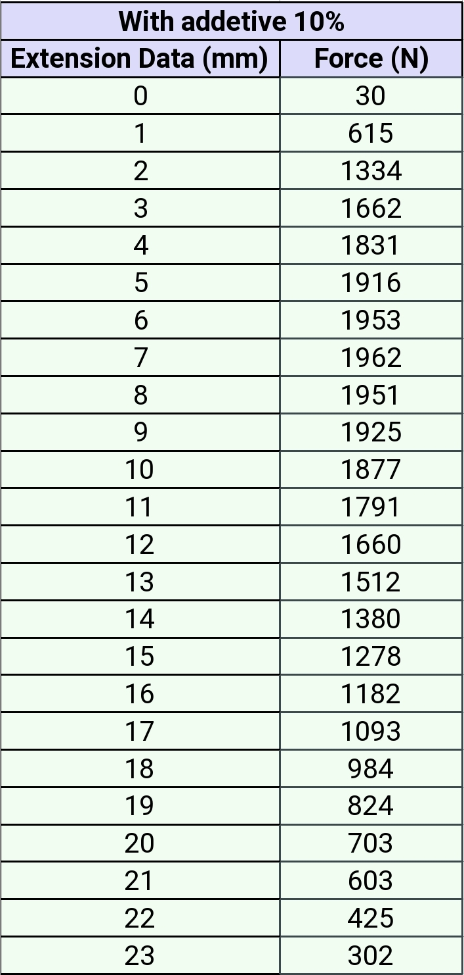
شکل ۶- نیروهای وارده به قطعه و میزان افزایش طول قطعه با ۱۰ درصد ماده افزودنی

تست ضربه(بررسی اثرات ضربه)

تست ضربه یا impact test یکی از رایج‌ترین آزمون‌ها برای اندازه‌گیری انرژی شکست یک ماده است. با استفاده از این آزمون مقاومت و یا حساسیت یک ماده را به ضربه اندازه‌گیری کرد. از طرف دیگر میزان انرژی جذب شده در آزمون ضربه به نوعی معرف میزان حساسیت ماده به ترک و معیاری برای تخمین میزان چقرمگی ماده نیز می‌باشد.برای انجام تست ضربه لازم است نمونه استاندارد تهیه شود، در استانداردهای مختلف شکل نمونه متفاوت است ولی به طور کلی، نمونه‌های تست ضربه به صورت یک مکعب مستطیل هستند که در وسط آن‌ها یک شیار وجود دارد. دستگاه تست ضربه مطابق شکل 8 از یک بازوی بلند تشکیل شده است که این بازو به یک زاویه‌سنج (عقربه روی دستگاه) متصل است. یک وزنه سنگین با جرم مشخص در انتهای بازو قرار دارد. برای انجام تست ضربه نمونه در پایین دستگاه (جایی که بازو به صورت کاملاً عمودی قرار می‌گیرد) بسته می‌شود. برای انجام آزمون، وزنه (چکش) متصل به بازو تا ارتفاع مشخصی بالا برده می‌شود( release angle ) و سپس رها می‌شود . (زاویه رها شدن پاندول که 149.5 درجه است)
مقالات علمی بهادر احدی و ایمان جعفری
در هنگام سقوط انرژی پتانسیل وزنه به جنبشی تبدیل می‌شود و زمانی که بازو به حالت عمودی می‌رسد کل انرژی پتانسیل آن به جنبشی تبدیل شده است. در این لحظه، وزنه با نمونه برخورد می‌کند و نمونه را می‌شکند و نمونه را به اطراف پرت می‌کند و وزنه مسیر خود را ادامه می‌دهد و از سوی دیگر بالا می‌رود. عقربه روی دستگاه ارتفاعی که وزنه بعد از برخورد با نمونه بالا آمده را ثبت می‌کند.( rise angle ) زاویه ماکزیمم بالا آمدن پاندول بعد از ضربه است 140.5 درجه است
مقالات علمی بهادر احدی و ایمان جعفری

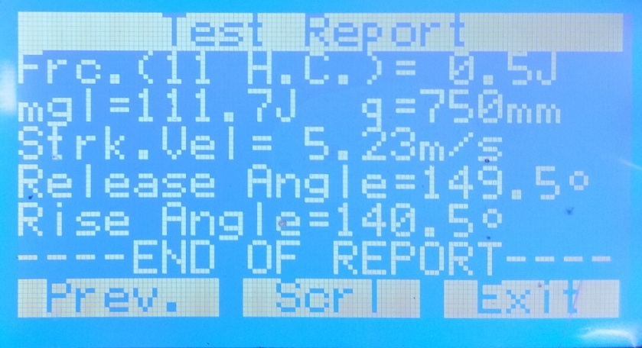
بهبود خواص مکانیکی پلی اتیلن باترکیبات آلی و معدنی
شکل ۷زاویه رها شدن پاندول و اندازه زاویه ماکزیمم بالا آمدن پاندول

با برخورد وزنه به نمونه، مقداری از انرژی جنبشی وزنه صرف شکستن قطعه شده است، از این رو ارتفاعی که وزنه می‌تواند بعد از برخورد با نمونه داشته باشد همواره از ارتفاع اولیه وزنه کمتر است. با اندازه گیری انرژی پتانسیل وزنه در هنگام رها شدن و کسر کردن آن از انرژی پتانسیل وزنه در بیشترین ارتفاع بعد از برخورد می‌توان انرژی‌ای را که صرف شکست نمونه شده را اندازه گیری کرد و این عدد به عنوان انرژی شکست در آزمون ضربه گزارش می‌شود.در شکل ۸ تصویر دستگاه تست ضربه شارپی مشخص است و در شکل ۷ نیز اندازه زاویه رها شدن پاندول و اندازه زاویه ماکزیمم بالا آمدن پاندول بعد از ضربه می باشد 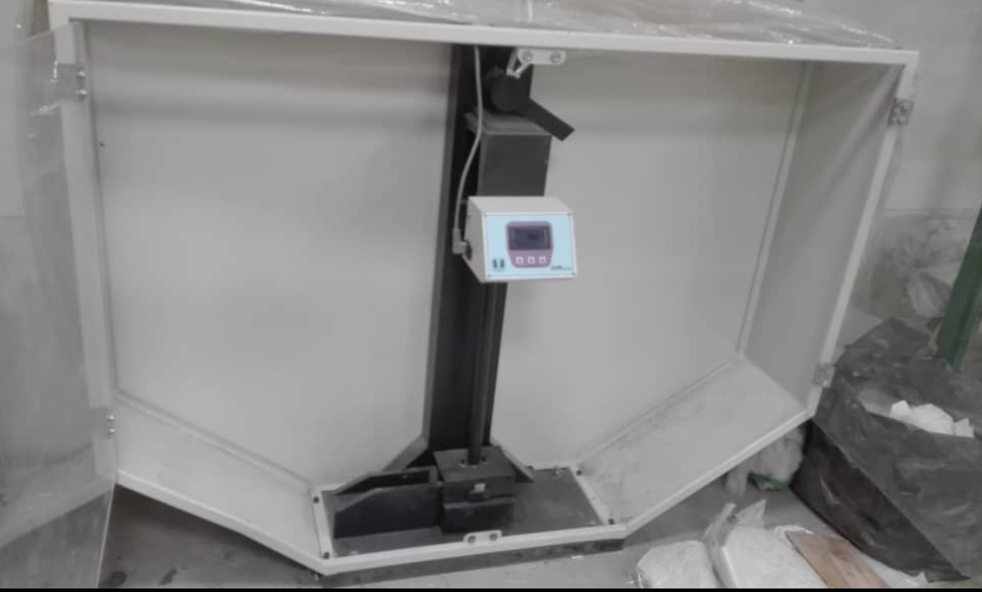
بهبود خواص مکانیکی پلی اتیلن باترکیبات آلی و معدنی
شکل ۸ دستگاه مورد استفاده در تست ضربه

در آزمون ضربه نیز در ۳ حالت :

-1 نمونه بدون ماده افزودنی
مقالات علمی بهادر احدی و ایمان جعفری
-2 با ۵ درصد از ماده افزودنی
-3با ۱۰ درصد از ماده افزودنی

قطعات را از لحاظ مقاومت در برابر ضربه مقایسه میکنیم

۱ -نمونه بدون ماده افزودنی
میزان انرژی شکست محصول ۹.۵ ژول بود (شکل ۹)

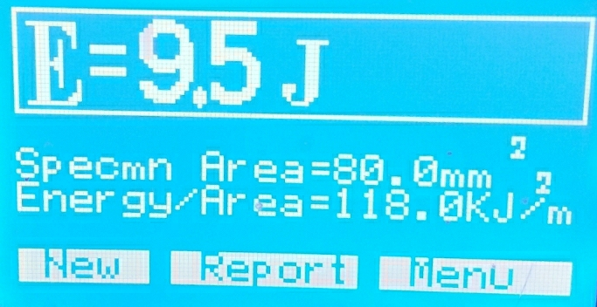
شکل ۹ میزان انرژی شکست محصول در حالت اول (بدون ادیتیو)

۲- نمونه با ۵ درصد ماده افزودنی
مقالات علمی بهادر احدی و ایمان جعفری
میزان انرژی شکست محصول ۱۲ ژول بود (شکل۱۰)

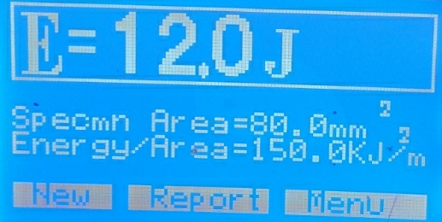
شکل۱۰ میزان انرژی شکست محصول در حالت دوم(با ۵درصد ادیتیو )

۳-نمونه با ۱۰ درصد ماده افزودنی
میزان انرژی شکست محصول ۱۴.۷ ژول بود (شکل ۱۱)
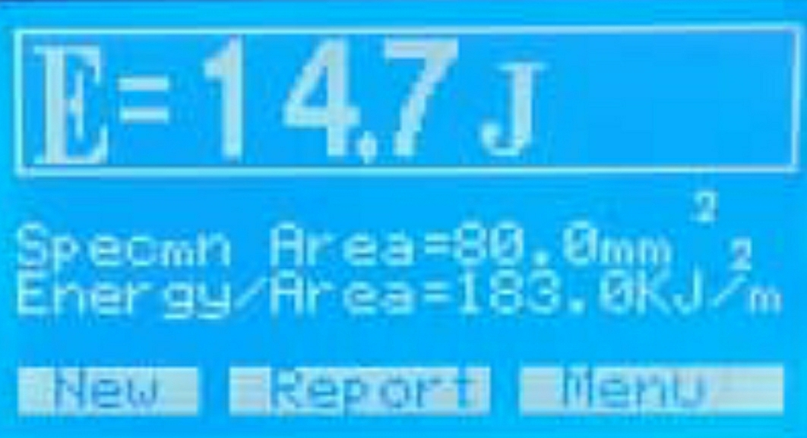
شکل ۱۱ میزان انرژی شکست محصول در حالت سوم(با ۱۰درصد ادیتیو )

بررسی نتایج تست FT -IR
در تست ft-ir انجام گرفته نشان داده شده است که در حالت بدون افزودنی (شکل ۱۲) پیک های ما نماینگر وجود ترکیبات با پیوند دوگانه کربن- کربن و کربن - هیدروژن (پلی اتیلن )و در حالت بعدی (شکل ۱۳) با افزایش ماده افزودنی محصول ما شامل پیوند کربن- اکسیژن یعنی وجود ترکیبات آلی (اسید استئاریک) می باشد

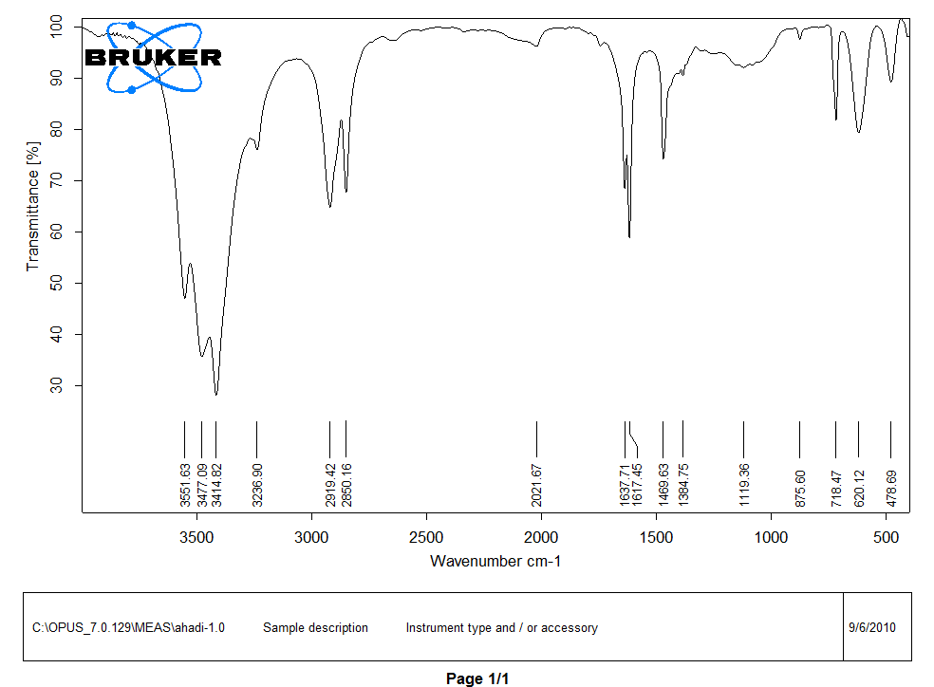

شکل ۱۲ تست ft ir بدون ماده افزودنی
بهبود خواص مکانیکی پلی اتیلن باترکیبات آلی و معدنی

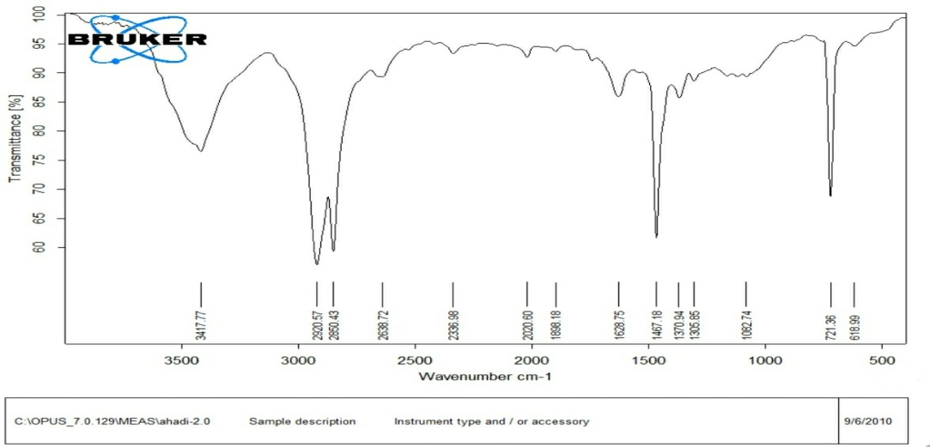

شکل ۱۳ تست ft ir با ماده افزودنی

نتيجه‌گيری :
بهبود خواص مکانیکی پلی اتیلن باترکیبات آلی و معدنی

۱) در تست کششی بیشترین مقاومت مربوط به حالت دوم یعنی افزایش ۵ درصدی از ماده افزودنی ( کلسیم کربنات) بود

۲) در تست ضربه شاهد این بودیم که مقاومت در برابر ضربه متناسب با افزایش درصد ماده افزودنی بود طوری که نمونه ما با میزان ماده افزودنی ۱۰ درصدی بیشترین مقاومت در برابر ضربه را از خود نشان داد

قدردانی و تشکر :
به جهت فراهم کردن شرایط آزمایشگاهی و در اختیار قرار دادن دستگاه های آزمایشگاهی استفاده شده در این پژوهش از دانشگاه رازی و دانشگاه صنعتی کرمانشاه نهایت قدردانی و تشکر را دارم .

منابع و مراجع:

منابع فارسی:
مقالات علمی بهادر احدی و ایمان جعفری

[1]سرائيان پيام، گلزار محمد. ، (1390) "مطالعه تأثير تصحيح كننده نانو خاك رس بر مدول خمشي و كششي نانو كامپوزيت آميدپلي /نانو خاك رس"، مجله علمي پژوهشي مهندسي مكانيك مدرس 85ص، ص،3شماره،11 ،دوره -94.

منابع غیر فارسی:

2. Ausias G, Thuillier S, Omnes B, Wiessner S, Pilvin P. Micro-mechanical model of TPE made of polypropylene and rubber waste. Polymer. 2007;48(11):3367-76.

3. Bréchet Y, Cavaillé JY, Chabert E, Chazeau L, Dendievel R, Flandin L, et al. Polymer based nanocomposites: effect of filler‐filler and filler‐matrix interactions. Advanced engineering materials. 2001;3(8):571-7.

4. Chan C-M, Wu J, Li J-X, Cheung Y-K. Polypropylene/calcium carbonate nanocomposites. polymer. 2002;43(10):2981-92.
مقالات علمی بهادر احدی و ایمان جعفری
5. Chen R-y, Zou W, Zhang H-c, Zhang G-z, Yang Z-t, Jin G, et al. Thermal behavior, dynamic mechanical properties and rheological properties of poly (butylene succinate) composites filled with nanometer calcium carbonate. Polymer Testing. 2015;42:160-7.

6. Da Costa HM, Ramos VD, Rocha MC. Analysis of thermal properties and impact strength of PP/SRT, PP/EPDM and PP/SRT/EPDM mixtures in single screw extruder. Polymer Testing. 2006;25(4):498-503.

7. Dennis H, Hunter D, Chang D, Kim S, White J, Cho J, et al. Effect of melt processing conditions on the extent of exfoliation in organoclay-based nanocomposites. Polymer. 2001;42(23):9513-22.

8. Gupta RK, Kennel E, Kim K-J. Polymer nanocomposites handbook: CRC press; 2009.

9. Kiss A, Fekete E, Pukánszky B. Aggregation of CaCO3 particles in PP composites: Effect of surface coating. Composites science and technology. 2007;67(7-8):1574-83.

10. Lazzeri A, Zebarjad S, Pracella M, Cavalier K, Rosa R. Filler toughening of plastics. Part 1—The effect of surface interactions on physico-mechanical properties and rheological behaviour of ultrafine CaCO3/HDPE nanocomposites. Polymer. 2005;46(3):827-44.

11. Lin Y, Chen H, Chan C-M, Wu J. High impact toughness polypropylene/CaCO3 nanocomposites and the toughening mechanism. Macromolecules. 2008;41(23):9204-13.

12. Lin Y, Chen H, Chan C-M, Wu J. The toughening mechanism of polypropylene/calcium carbonate nanocomposites. Polymer. 2010;51(14):3277-84.

13. Ling Z, Zhenghua W, Rui H, Liangbin L, Xinyuan Z. PP/elastomer/calcium carbonate composites: effect of elastomer and calcium carbonate contents on the deformation and impact behavior. Journal of materials science. 2002;37(13):2615-21.

14. Ma CG, Mai YL, Rong MZ, Ruan WH, Zhang MQ. Phase structure and mechanical properties of ternary polypropylene/elastomer/nano-CaCO3 composites. Composites Science and Technology. 2007;67(14):2997-3005.
بهبود خواص مکانیکی پلی اتیلن باترکیبات آلی و معدنی

15. Maiti S, Lopez B. Tensile properties of polypropylene/kaolin composites. Journal of applied polymer science. 1992;44(2):353-60.

16. Maiti S, Mahapatro P. Mechanical properties of i‐PP/CaCO3 composites. Journal of applied polymer science. 1991;42(12):3101-10.

17. Murty M, Grulke E, Bhattacharyya D. Influence of metallic additives on thermal degradation and liquefaction of high density polyethylene (HDPE). Polymer degradation and stability. 1998;61(3):421-30.

18. Osman MA, Suter UW. Surface treatment of calcite with fatty acids: structure and properties of the organic monolayer. Chemistry of materials. 2002;14(10):4408-15.

19. Pritchard G, Pritchard G. Plastics Adittives. UK, Rapra Technology Limited. 2005;4:43.

20. Rusu M, Sofian N, Rusu D. Mechanical and thermal properties of zinc powder filled high density polyethylene composites. Polymer testing. 2001;20(4):409-17.

21. Sahebian S. Effect of nano-sized calcium carbonate on creep behavior of medium density polyethylene: MSc Thesis, Ferdowsi University of Mashad, Department of Metallurgy and …; 2007.

22. Sahebian S, Zebarjad SM, Sajjadi SA, Sherafat Z, Lazzeri A. Effect of both uncoated coated calcium carbonate on fracture toughness of HDPE/CaCO3 nanocomposites. Journal of Applied Polymer Science. 2007;104(6):3688-94.
بهبود خواص مکانیکی پلی اتیلن باترکیبات آلی و معدنی
مقالات علمی بهادر احدی و ایمان جعفری

23. Yang H, Li B, Wang K, en Sun T, Wang X, Zhang Q, et al. Rheology and phase structure of PP/EPDM/SiO2 ternary composites. European Polymer Journal. 2008;44(1):113-23.

24. Yang J-L, Zhang Z, Schlarb AK, Friedrich K. On the characterization of tensile creep resistance of polyamide 66 nanocomposites. Part II: Modeling and prediction of long-term performance. Polymer. 2006;47(19):6745-58.

25. Zuiderduin W, Westzaan C, Huetink J, Gaymans R. Toughening of polypropylene with calcium carbonate particles. Polymer. 2003;44(1):261-75.

26. Zum Gahr K-H. Microstructure and wear of materials: Elsevier; 1987.

